DAFTAR PUSTAKA

Adnin, Musa. 2018. “Pengaruh Variasi Mangaanese Dan Khromium Pada Bahan
Piston Motor A356 Terhadap Sifat Fisik Dan Struktur Mikro”. (Skripsi) Tegal: Universitas Pancasakti Tegal.
Fadly A, Kurniawan dkk. 2016. “Penyelidikan Karakteristik Paduan Alumunium
Magnesium (AL-MG) Dengan Metode Pengecoran Konvensional”. Jurnal Inotera Volume 1 Nomor 1. Halaman 1.
Gunawan, Yuspian dkk. 2019. “Analisa Kekuatan Mekanis Sambungan Las
Menggunakan Pola Ayunan Melingkar dan Zigzag Pada Baja Karbon Sedang”. (Seminar Nasional) Kendari: Universitas Halu Oleo.
Kiryanto, Eko Samito dan Muhammad Ansori Hadi. 2012. “Analisa Sifat
Mekanik Paduan Alumunium Sebagai Rangka Jendela Kapal di Perusahaan Pengecoran Logam CV. Setia Kawan Kota Tegal Dengan Cetakan Tidak Permanen”. (Skripsi) Semarang: Universitas Diponegoro Semarang. Volume 1 Nomor 1. Halaman 1.
Oktober 2012. “Proses Pengecoran Logam (Metal Casting Proses)”.
https://libratama.com/proses-pengecoran-logam-metal-casting-process/. (Diakses: 1 Agustus 2020).
Purnomo, Bagus. 2017. “Analisa Nilai Kekerasan Permukaan Magnesium AZ31
Yang Dibubut Menggunakan Pahat Putar Dan Udara Dingin” (Skripsi) Lampung: Universitas Lampung.
Riyanto, Bambang dan Ade Rahmatullah. 2005. “Analisa Korosi Atap Alumunium
Tipe Kulit Jeruk Tebal 0,8 mm”. Jurnal Ilmiah Semesta Teknika. Volume 8 Nomor 1. Halaman 32.
Rusnoto dan Wijoyo, dkk. 2017. “Pengaruh Penambahan 12% Mg Hasil
Remelting Alumunium Velg Bekas Terhadap Fluidity Dan Kekerasan Dengan Variasi Temperatur Tuang”. (Skripsi) Surakarta: Universitas Surakarta.

Rusnoto dan Susri Mishar, dkk. 2016. “Pengaruh Penambahan Magnesium
Terhadap Kekerasan, Kekuatan Impak, Dan Struktur Mikro Pada Alumunium Paduan (AL-SI) Dengan Metode Lost Foam Casting”. Jurnal Ilmiah “Mekanik” Teknik Mesin ITM. Volume 2 Nomor 2. Halaman 1.
Siswanto, Rudi. 2014. “Analisa Pengaruh Temperatur Dan Waktu Peleburan
Terhadap Komposisi AL dan MG Menggunakan Metode Pengecoran Tuang”. (Skripsi) Jakarta: Universitas Trisakti.
Sumpena. 2017. “Pengaruh Paduan Serbuk Fe 12% Pada Alumunium Terdapat
Porositas Dan Struktur Mikro Dengan Metode Graviti Casting”. Jurnal Engine. Volume 1 Nomor 1. Halaman 1.
Syari Zamah. 2018. “ Analisis Kekuatan tarik alumunium magnesium alloy pada pemasangan impact breaker ukuran 70”. (Skripsi) Semarang: Universitas Diponegoro Semarang. Volume 1 Nomor 1. Halaman 1.
Utomo, Ikhsan Budi dan Kusmono. 2018 “Pengaruh Cold Rolling Terhadap
Kekuatan Tarik, Kekerasan, Struktur Mikro Alumunium Alloy AA 5052”. Jurnal Konferensi Ilmiah Teknologi Texmaco Volume 1. Halaman 1.

LAMPIRAN-LAMPIRAN

- MENGHITUNG KEKERASAN BRINELL
Untuk mencari nilai kekerasan brinell didapatkan rumus dibawah ini :
Keterangan : P = beban yang diterapkan (kg)
D = diameter bola (mm) 613 N = 62,50Kgr
d = diameter lekukan (mm)
t = kedalam jejak (mm)
- Aluminium rem standar sebagai raw material
HB =$\frac{2 f}{π.D (D-\sqrt{D^{2}-d²}}$
66,4 = $\frac{2.62,50}{3.14 . 2.5 ( 2.5 \sqrt{{2.5}^{2}-d²}}$
66,4 = $\frac{125}{7.85.( 2.5 \sqrt{6.25-d²}}$
1,303.1-521.24 = ($\sqrt{6.25-d²}$ = 125
521.24 = ($\sqrt{6.25-d²}$ = 125 – 1,303.1
521.24 = ($\sqrt{6.25-d²}$ = $\frac{1,178.1}{521.24}$
($\sqrt{6.25-d²}$ = 2.26
(6.25 - d²) = 2.26²
(6.25 - d²) = 5,10
d² = 5,10 – 6.25
d² = 1,15
d = $\sqrt{1,15}$
d = 1.08 (mm)

- HB =$\frac{2 f}{π.D (D-\sqrt{D^{2}-d²}}$
= $\frac{2.62,50}{3.14 . 2.5 ( 2.5 \sqrt{{2.5}^{2}-1.32²}}$
= $\frac{125}{7.85 ( 2.5 \sqrt{{2.5}^{2}-1.74)}}$
= $\frac{125}{7.85 ( 2.5\sqrt{4.51)}}$
= $\frac{125}{7.85 ( 2.5-2.12)}$
= $\frac{125}{2.12}$
= 58.96 (HB)

- HB =$\frac{2 f}{π.D (D-\sqrt{D^{2}-d²}}$
= $\frac{2.62,50}{3.14 . 2.5 ( 2.5 \sqrt{{2.5}^{2}-1.27²}}$
= $\frac{125}{7.85 ( 2.5 \sqrt{{2.5}^{2}-1.61)}}$
= $\frac{125}{7.85 ( 2.5\sqrt{4.46)}}$
= $\frac{125}{7.85 ( 2.5-2.15)}$
= $\frac{125}{2.15}$
= 58.13 (HB)

- HB =$\frac{2 f}{π.D (D-\sqrt{D^{2}-d²}}$
= $\frac{2.62,50}{3.14 . 2.5 ( 2.5 \sqrt{{2.5}^{2}-1.18²}}$
= $\frac{125}{7.85 ( 2.5 \sqrt{{2.5}^{2}-1.39)}}$
= $\frac{125}{7.85 ( 2.5\sqrt{4.86)}}$
= $\frac{125}{7.85 ( 2.5-2.20)}$
= $\frac{125}{2.15}$
= 56.81 (HB)

- 15% Magnesium

- HB =$\frac{2 f}{π.D (D-\sqrt{D^{2}-d²}}$

= $\frac{2.62,50}{3.14 . 2.5 ( 2.5 \sqrt{{2.5}^{2}-1.13²}}$

= $\frac{125}{7.85 ( 2.5 \sqrt{{2.5}^{2}-1.27)}}$

= $\frac{125}{7.85 ( 2.5\sqrt{4.98)}}$

= $\frac{125}{7.85 ( 2.5-2.23)}$

= $\frac{125}{2.11}$

= 59.24 (HB)

- HB =$\frac{2 f}{π.D (D-\sqrt{D^{2}-d²}}$
= $\frac{2.62,50}{3.14 . 2.5 ( 2.5 \sqrt{{2.5}^{2}-1.11²}}$
= $\frac{125}{7.85 ( 2.5 \sqrt{{2.5}^{2}-1.23)}}$
= $\frac{125}{7.85 ( 2.5\sqrt{5.02)}}$
= $\frac{125}{7.85 ( 2.5-2.24)}$
= $\frac{125}{2.04}$
= 61.27 (HB)

- HB =$\frac{2 f}{π.D (D-\sqrt{D^{2}-d²}}$

= $\frac{2.62,50}{3.14 . 2.5 ( 2.5 \sqrt{{2.5}^{2}-1.11²}}$
= $\frac{125}{7.85 ( 2.5 \sqrt{{2.5}^{2}-1.23)}}$
= $\frac{125}{7.85 ( 2.5\sqrt{5.02)}}$
= $\frac{125}{7.85 ( 2.5-2.24)}$
= $\frac{125}{2.04}$
= 61.27 (HB)

- 20% Magnesium
- HB =$\frac{2 f}{π.D (D-\sqrt{D^{2}-d²}}$
= $\frac{2.62,50}{3.14 . 2.5 ( 2.5 \sqrt{{2.5}^{2}-1.08²}}$
= $\frac{125}{7.85 ( 2.5 \sqrt{{2.5}^{2}-1.16)}}$
= $\frac{125}{7.85 ( 2.5\sqrt{5.19)}}$
= $\frac{125}{7.85 ( 2.5-2.24)}$
= $\frac{125}{1.84}$
= 67,93 (HB)

- HB =$\frac{2 f}{π.D (D-\sqrt{D^{2}-d²}}$
= $\frac{2.62,50}{3.14 . 2.5 ( 2.5 \sqrt{{2.5}^{2}-1.15²}}$
= $\frac{125}{7.85 ( 2.5 \sqrt{{2.5}^{2}-1.32)}}$
= $\frac{125}{7.85 ( 2.5\sqrt{4.93)}}$
= $\frac{125}{7.85 ( 2.5-2.22)}$
= $\frac{125}{2.19}$
= 57.07 (HB)

- HB =$\frac{2 f}{π.D (D-\sqrt{D^{2}-d²}}$
= $\frac{2.62,50}{3.14 . 2.5 ( 2.5 \sqrt{{2.5}^{2}-1.08²}}$
= $\frac{125}{7.85 ( 2.5 \sqrt{{2.5}^{2}-1.16)}}$
= $\frac{125}{7.85 ( 2.5\sqrt{5.19)}}$
= $\frac{125}{7.85 ( 2.5-2.24)}$
= $\frac{125}{1.84}$
= 67,93 (HB)

- MENGHITUNG KEKUATAN TARIK
σ = $\frac{F}{A⸰}$
Di mana: σ = Tegangan Tarik (N/mm²)
F = Beban (N)
A⸰ = Luas penampang (mm²)

- Aluminium rem standar sebagai raw material
- σ = $\frac{F}{A⸰}$

= $\frac{25310 N}{14.97x20.13}$

= $\frac{25310 N}{301.3461 mm}$

= 84.00 N/mm²

- σ = $\frac{F}{A⸰}$

= $\frac{159190 N}{14.97x20.09 mm }$

= $\frac{15910 N}{300,4479 mm}$

= 52,95 N/mm²

- σ = $\frac{F}{A⸰}$

= $\frac{20060 N}{15,73x19,72 mm }$

= $\frac{20060 N}{310,1956 mm}$

= 64,68 N/mm²

- Magnesium 15%

- σ = $\frac{F}{A⸰}$
= $\frac{21500 N}{14.97x20.06 mm }$
= $\frac{159190 N}{300.2982 mm }$

= 71.60 N/mm²

- σ = $\frac{F}{A⸰}$
= $\frac{18340N}{14.97x20.03 mm }$
= $\frac{18340 N}{299,8491mm }$
= 61,16 N/mm

- σ = $\frac{F}{A⸰}$
= $\frac{245600N}{16,14x20,08 mm }$
= $\frac{245600 N}{324,0912mm }$
= 75,79 N/mm²

- Magnesium 20%
- σ = $\frac{F}{A⸰}$
= $\frac{17620N}{14,97x20,17}$
= $\frac{17620N}{303.5916mm}$
= 58,06 N/mm²
- σ = $\frac{F}{A⸰}$
= $\frac{9940N}{14,97x20,17}$
= $\frac{9940N}{301.9449mm}$
= 32,91 N/mm²
- σ = $\frac{F}{A⸰}$
= $\frac{18380N}{16,17x20,10}$
= $\frac{18380N}{325,017mm}$
= 56,54 N/mm²

- MENGHITUNG ENERGI IMPACT
U = M . G . R . (cos β – cos α)
Dimana :
U = Energi impact (Joule)
M = Berat Pendalum ( 390,63 N = 39,063 Kg)
G = Percepatan Gravitasi (9,8 m/s)²
R = Panjang Pendalum (0,72 m)
β = Sudut akhir
α = Sudut awal

- Aluminium rem standar sebagai raw material
A. U = M . G . R . (cos β – cos α)

= 39,063 x 9,8 x 0,72 x (cos 139,5º – cos 140º)

= 275,60 x (-0,760 – (0,766))

= 1,653 Joule
B. U = M . G . R . (cos β – cos α)

= 39,063 x 9,8 x 0,72 x (cos 139,5º – cos 140º)

= 275,60 x (-0,760 – (0,766))

= 1,653 Joule
C. U = M . G . R . (cos β – cos α)

= 39,063 x 9,8 x 0,72 x (cos 139,3º – cos 140º)

= 275,60 x (-0,758 – (0,766))

= 2,204 Joule
- Magnesium 15%
A. U = M . G . R . (cos β – cos α)

= 39,063 x 9,8 x 0,72 x (cos 138,9º – cos 140º)

= 275,60 x (-0,753 – (0,766))

= 3,582 Joule
B. U = M . G . R . (cos β – cos α)

= 39,063 x 9,8 x 0,72 x (cos 139º – cos 140º)

= 275,60 x (-0,754 – (0,766))

= 3,307 Joule
C. U = M . G . R . (cos β – cos α)

= 39,063 x 9,8 x 0,72 x (cos 138,8º – cos 140º)

= 275,60 x (-0,752 – (0,766))

= 3,858 Joule
- Magnesium 20%
A. U = M . G . R . (cos β – cos α)

= 39,063 x 9,8 x 0,72 x (cos 138,5º – cos 140º)

= 275,60 x (-0,748 – (0,766))

= 4,960 Joule
B. U = M . G . R . (cos β – cos α)

= 39,063 x 9,8 x 0,72 x (cos 138,2º – cos 140º)

= 275,60 x (-0,745 – (0,766))

= 5,757 Joule
C. U = M . G . R . (cos β – cos α)

= 39,063 x 9,8 x 0,72 x (cos 138,4º – cos 140º)

= 275,60 x (-0,747 – (0,766))

= 5,236 Joule

DOKUMENTASI PROSES PEMBUATAN DAN PENGUJIAN SPESIMEN

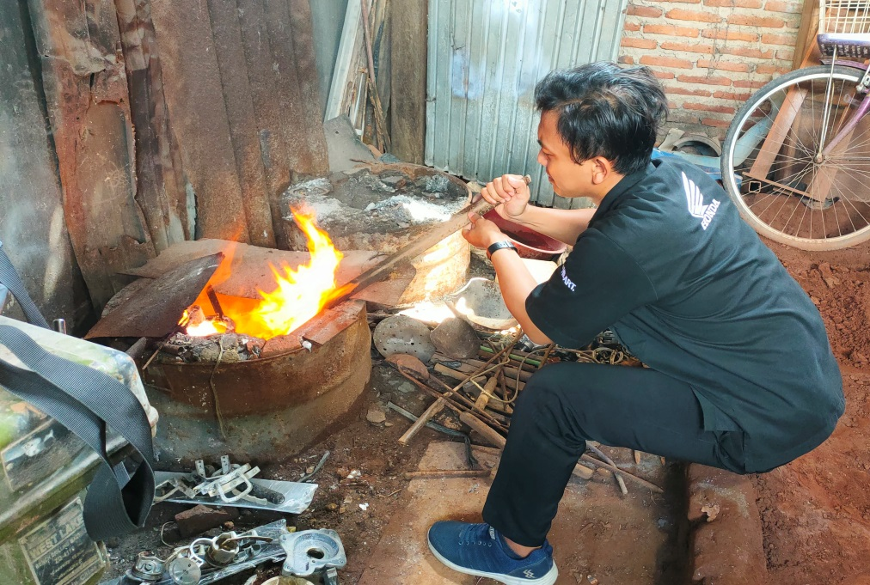

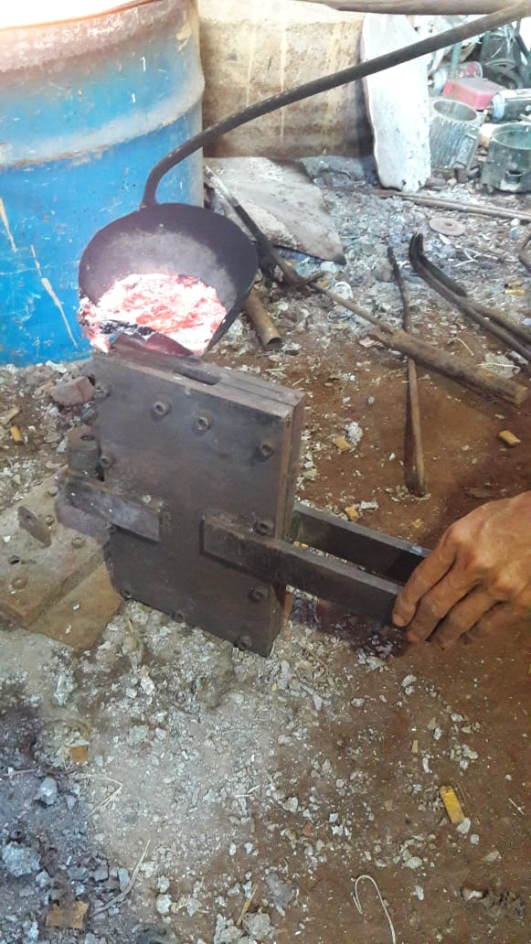
Foto 1. Proses Pengecoran

Foto 2. Proses Penuangan

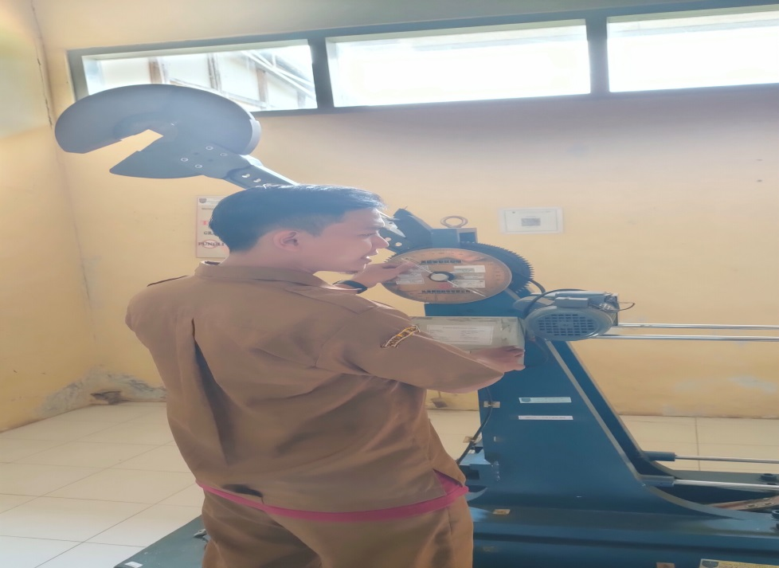

Foto 3. Proses Pengujian Impact Charpy
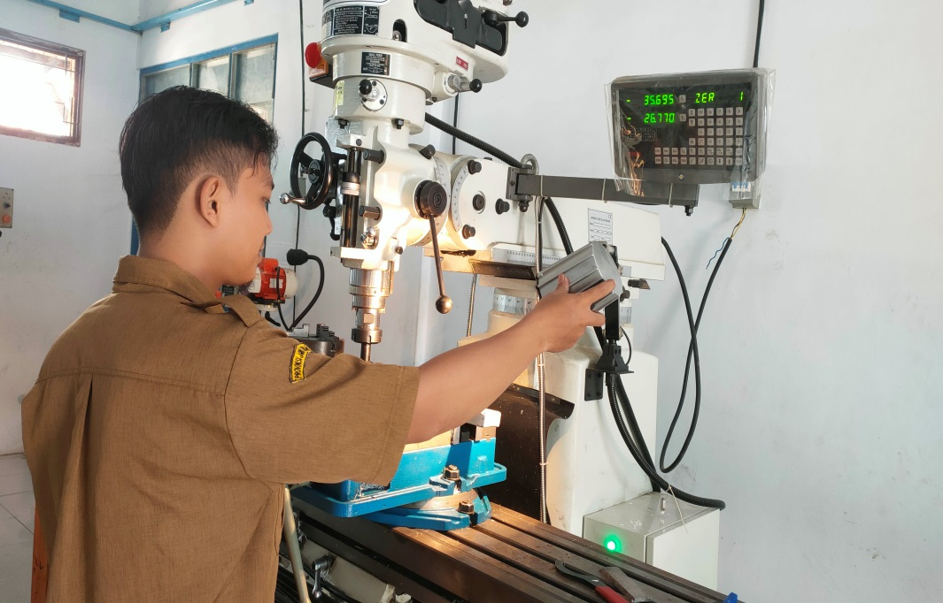

Foto 4. Proses CNC Frais

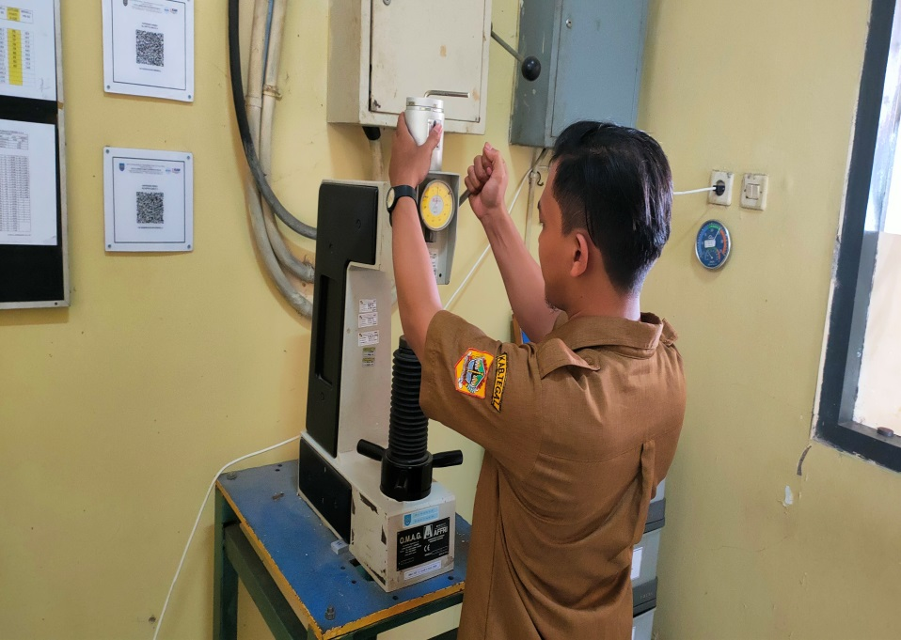

Foto 5. Proses Pengujian Kekerasan

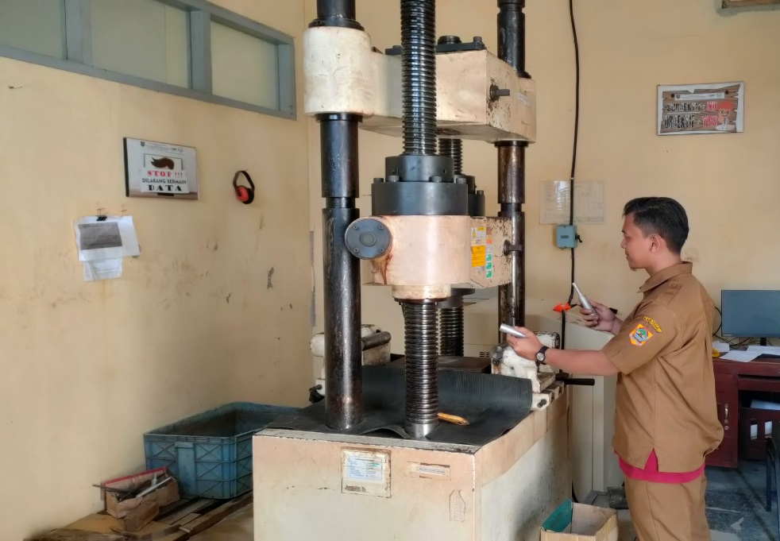

Foto 6. Proses Pengujian Tarik

